Değerli Gençler,
Unutulmamalıdır ki ergenlik dö- nemi herkes için aynı anda bașlayıp aynı anda bitmemekte- dir. Bundan dolayı ergenliğe er- ken girmek veya geç girmek bir eksiklik de değildir, bir avantaj da değildir. Önemli olan bu dönem- de sağlıklı bir kișilik olușturabil- mek ve yetișkinliğe doğru olumlu adımlar atabilmektir.

Ergenlik ile ilgili daha ayrıntılı bilgi edinmek için mutlaka okul rehber öğretmeninize danıșınız.
SOSYAL GELİȘİM
Çabuk kurulan ve bozulan ilișkiler içersinde olma,

Toplum içinde sivrilme, ilgi çekme ve rol sahibi olma çabasında olma,

Toplumda saygınlık kazanmaya ve statü sahibi olmaya gereksinim duyma,

Dünya kendi etrafınızda dönüyor gibi hissetme, kendi söyledikleri- nin, düșündüklerinin en doğru ol- duğunu düșünme,

Duygularınızın bașkaları tarafından anlașılmas- ının güç olduğunu, bu duyguların sadece kendi- nize öz- gü duygular olduğunu düșünme , Kendinizi merkez alarak etrafınız- daki herkesin olumlu veya olumsuz șekilde sizinle ilgilendiği algısına sahip olma gibi düșünceler, duygu- lar vedurumlar sosyal gelișiminizin birparçasıdır.

ERGENLİK DÖNEMİ VE ÖZELLİKLERİ

ÖĞRENCİ BROŞÜRÜ

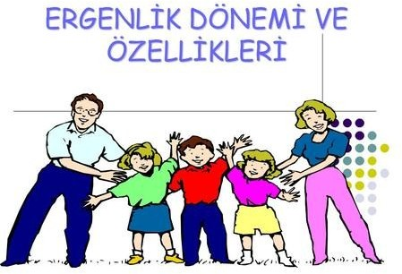

Öğüt verecek insan değil, örnek ola- cak insan ol.
Mevlana

13 EYLÜL ORTAOKULU
REHBERLİK SERVİSİ

ERGENLİK NEDİR?
İnsanlar hayatı boyunca sürekli bir gelișim içindedir. Ergenlik döne- mi de bu gelișim ve değișimin en önemli evrelerinden birisidir. Çocuk
- luk döneminden yetișkinliğe doğru atılan bu dönem pek çok güzelliği ve problemleri de beraberinde ge- tirmektedir.

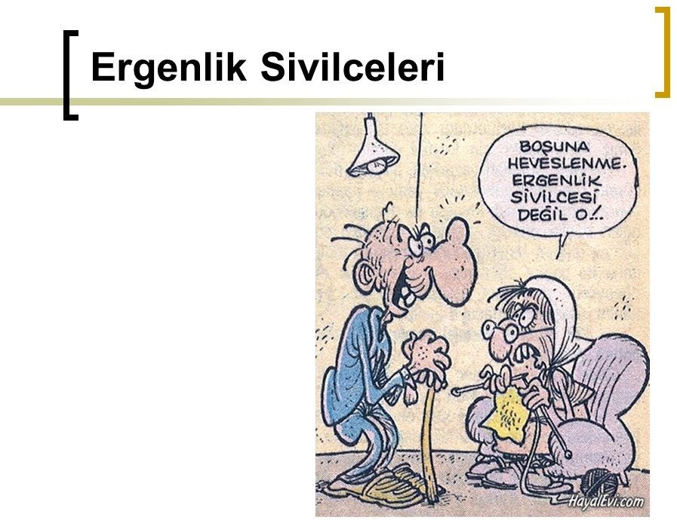
Ergenlik dönemi; biyolojik, psiko- lojik, zihinsel ve sosyal açıdan bir gelișme ve olgunlașmanın yer aldı- ğı, çocukluktan erișkinliğe geçiș dönemidir.

Bu benim vücudum mu? Bu sivilceler nereden çıktı?
İnsanlar neden beni anlamı-
yorlar? Sesime ne oldu?
Duygularım neden böyle değișken?
CEVAP: Çünkü gelişiyorum

Fiziksel Gelișim
Ergenliğin bașlangıcının en belirgin habercisi boy uzamasıdır. Kızlar, er- genlik dönemine erkeklerden iki yıl daha erken girerler. Bu nedenle kız- larda boy uzaması daha erken ger- çekleșir. Bu uzama erkeklerde yılda ortalama 10 cm, kızlarda ise 8 cm ka- dardır.
Ergenlik çağında gelișmenin diğer bir yönü de kilo alınarak ağırlığın art- masıdır.

Zihinsel Gelișim
11-12 yașlarından itibaren mantıksal düșünme becerisi yetișkinler seviyesi- ne çıkmaktadır. Fikirleri karșılaștırma, bir konu üzerinde mantıklı tartıșmalar yapma ilgi çekmeye bașlar. Toplumsal kurallara karșı bakıș açısı değișir ve bu kuralları sorgulamaya bașlar.
Bu dönemde yeni fikirler üretilmeye bașlanır, çok yönlü düșünme becerisi gelișmeye bașlar.

Duygusal Gelișim
Bu dt önemde;
Duyguların yoğunluğunda ar- tıș, Duygularda dengesizlik ve istikrarsızlık, Karșı cinse ilgi duyma,
Așırı hayal kurma,
Tedirgin ve huzursuz olma, Yalnız kalma isteği, Çalıșmaya karșı isteksizlik,
Çabuk heyecanlanma
gibi durumlar normal olarak değer- lendirilmektedir.

